115年度生命教育議題融入幼兒園教學工作坊 實施計畫
- 依據
教育部國民及學前教育署114年9月4日臺教學署學字第1145805576號_生命教育專業發展中心115年度工作計畫辦理。
- 目標
本工作坊以幼兒園與國小國小第一教育階段(低年級)教師為對象，結合情緒教育與生命教育理念，透過遊戲、繪本、身體活動與表達練習，帶領教師理解情緒教育課程如何被設計、帶領與轉化為教室中的實踐方法。課程結合理論整理、示範體驗與教學工具分享，協助教師從參與中理解情緒學習的節奏與結構，進一步發展適合自身教學現場的SEL教學方式。
- 辦理單位
- 指導單位：教育部國民及學前教育署
- 承辦單位：生命教育專業發展中心（國立羅東高級中學）
- 協辦單位：怪獸心球、新竹縣竹北市嘉豐國民小學
- 參與對象
全國幼兒園與國小第一教育階段(低年級)教師，對於生命教育議題有興趣之教師(開放報名人數:50人)。
- 課程資訊
- 日期：115年08月18日(二)
- 地點：新竹縣竹北市嘉豐國民小學(302台灣新竹縣竹北市嘉豐五路一段59號)
- 課程表如附件一。
- 參與方式
- 參加人員請至「全國教師在職進修資訊網」線上報名。課程代碼：5571182。
- 單一場次全程參與核發研習時數，請務必完成當日簽到及簽退手續。
- 差假與經費
- 工作坊辦理人員所需行政/差旅費用由生命教育專業發展中心相關經費支應。
- 參與工作坊活動之教師差旅費用由各校自行支應。
- 交通資訊 (附件二)
- 注意事項
課程報名如有疑義，請洽生命教育專業發展中心林專任助理，電話：（03）9576903。
附件一
115年度生命教育議題融入幼兒園教學工作坊 課程表
- 日期：115年08月18日(二)
- 地點：新竹縣竹北市嘉豐國民小學（Ｂ棟1樓教室）
- 地址：302台灣新竹縣竹北市嘉豐五路一段59號
時間 | min | 課程內容 | 講師/主持人
08:50-09:00 | 10 | 開場 | 生命教育專業發展中心
09:00-09:30 | 30 | 新竹縣推動地方生命教育團隊建置經驗分享（融入幼兒園） | 新竹縣中正國民小學  蔡懷萱校長
09:30-11:00 | 90 | 暖身遊戲：打開身體與情緒的學習入口 | 怪獸心球  主講：周殷竹老師  助講：金國英老師
09:30-11:00 | 90 | 課程體驗（一）  從身體遊戲與故事進入情緒教學 | 怪獸心球  主講：周殷竹老師  助講：金國英老師
11:00-11:10 | 10 | 休息：轉換節奏與短暫沉澱
11:10-12:00 | 50 | 從體驗到教學：情緒教育的設計觀點與繪本應用 | 怪獸心球  主講：周殷竹老師  助講：金國英老師
12:00-13:00 | 60 | 午餐：休息、交流與自由沉澱
13:00-15:00 | 120 | 午後醒腦：回到身體，也回到教學現場 | 怪獸心球  主講：周殷竹老師  助講：金國英老師
13:00-15:00 | 120 | 課程體驗（二）  從律動、故事到創作的完整情緒課示範 | 怪獸心球  主講：周殷竹老師  助講：金國英老師
15:00-15:10 | 10 | 休息：轉換節奏與整理感受
15:10-16:00 | 50 | 情緒教學工具分享：可帶回教室的實務方法 | 怪獸心球  主講：周殷竹老師  助講：金國英老師
16:00-16:30 | 30 | 綜合回饋與討論 | 生命教育專業發展中心
16:30- |  | 賦歸
附件二
115年度生命教育議題融入幼兒園教學工作坊 課程架構
- 體驗與教學整理：從參與中回看情緒教育的設計觀點
透過暖身遊戲、身體活動與繪本互動，帶領教師實際參與情緒教育課程，並回看課程背後的設計思路，整理情緒教育的核心目標、體驗式教學的重要性，以及繪本在情緒教學中的應用方式。
- 完整課程示範：看見情緒教學的節奏與組成
透過較完整的示範課程，協助教師看見一堂情緒教育課程如何從律動、故事、互動、創作到收束，被有層次地安排與串連，理解完整課程的節奏、段落與教學意圖。
- 工具轉化與實踐：帶回教室的情緒教學方法
整理工作坊中出現的重要教學元素，轉化為可帶回班級現場運用的情緒教學工具，包含暖身活動、繪本提問、情緒表達、創作收束與不同年齡層的調整建議。
- 課程內容與說明
課程內容 | 說明
暖身遊戲：打開身體與情緒的學習入口 | 透過互動遊戲、名字活動與身體暖身，建立安全、輕鬆且可參與的學習氛圍。
課程體驗（一）：從身體遊戲與故事進入情緒教學 | 透過身體遊戲、互動活動與繪本帶領，示範情緒教育課程如何開展。
從體驗到教學：情緒教育的設計觀點與繪本應用 | 整理情緒教育的核心目標、課程基本結構與繪本提問方式。
午後醒腦：回到身體，也回到教學現場 | 透過簡單的伸展、呼吸與安定活動，帶領教師在午後重新回到身體與當下，進入專注狀態。
課程體驗（二）：從律動、故事到創作的完整情緒課示範 | 帶領教師理解完整情緒課程如何從進入、互動、表達到創作收束，被有層次地組織與安排。
情緒教學工具分享：可帶回教室的實務方法 | 整理暖身活動、繪本提問、情緒表達與創作收束等教學工具，協助教師轉化為班級可用方法。
分享、Q&A、收尾 | 整理學習重點，回看今日體驗與收穫，思考後續帶回教室的實踐方向。
附件三
115年度生命教育議題融入幼兒園教學工作坊 交通資訊
新竹高鐵站/六家火車站 出發
- 公車快捷7號：高鐵新竹站(公車轉運站)上車 ➞ 客家園區(新瓦屋)下車 ➞ 步行約550公尺 ➞ 新竹縣竹北市嘉豐國民小學。
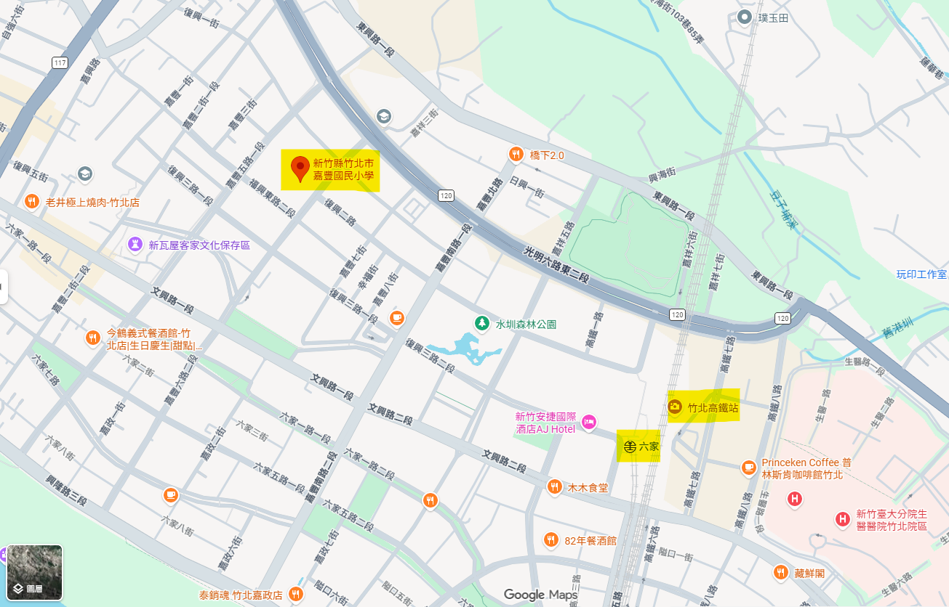
- 公車5900、0557、快捷5號：竹北高鐵站(公車轉運站)上車 ➞ 特殊教育學校(嘉豐六路口)下車 ➞ 步行約500公尺 ➞ 新竹縣竹北市嘉豐國民小學。
附件四
怪獸心球簡介
【設立緣由】
陪伴大大小小的怪獸，透過各種有趣多元的形式，大小怪獸之間，透過覺察、對話、溝通，以共讀、創作、旅行，在火花和眼淚中，心與心的交流與碰撞就此展開，是一場心球間的冒險之旅。
怪獸心球團隊致力於推動社會情緒學習（SEL），以 SDG4「優質教育」為理念，針對情緒教育的社會需求提出解決方案。團隊創立的初衷在於透過親子共學課程及長期陪伴的方式，幫助孩子們理解與管理情緒，進而促進親子關係的和諧，並營造出一個更具心理韌性的社會。
【歷年成果】
•「怪獸找一找」計畫榮獲2024年十大傑出青年基金會補助，辦理情緒教育體驗課。從情緒遊戲暖身開始，再透過情緒主題繪本引導孩子進入情緒的世界，認識情緒的樣貌與，再創作出搭配藝術主題創作自己的情緒小怪獸，好好陪伴自己的情緒。並於2025年暑假開始，舉辦情緒怪獸營隊，每一次營隊都有不同的情緒議題，搭配繪本、哲學思辨、身體律動、藝術創作、戶外探險等模式，讓孩子認識與討論情緒樣貌，並在互動情境中練習面對衝突，也藉由藝術創作表達與療癒情緒。
• 114年社創中心第九期進駐團隊
由經濟部成立的社會創新實驗中心，每年都有不同的社會創新團隊進駐，怪獸心球在114年進駐，與各界團隊共同參與研習與交流，發展激盪新的合作模式
• 114年－115年臺北市嘉禾新村親子館進駐團隊
融合親子藝術與社會情緒學習（SEL）活動，運用嘉禾新村的在地文化、生活、歷史特色和周邊資源，發展嘉禾新村在地獨有的社會情緒學習（SEL）課程。
【團隊成員】
金國英：生命教育活動企劃、執行。
周殷竹：藝術教育工作者，擅於兒童多元藝術課程，羊毛氈手作、主持兒童與親子相關活動
魏伶娟：劇場表演者、操偶師、戲劇講師，現職紅鼻子小丑醫生。
【怪獸心球情緒共學文章】
- 好意為何變成「社交災難」？從「想幫忙怪」看懂孩子讀不懂的空氣
https://flipedu.parenting.com.tw/article/010685
- 給志工老師的SEL自我覺察療癒課：握住一顆石頭的重量
https://flipedu.parenting.com.tw/article/010506
- 情緒探索的起點：從一場對話，看見孩子的內在學習
https://flipedu.parenting.com.tw/article/010472
- 孩子的情緒課——看見與陪伴：與情緒相遇、相育、相癒
https://flipedu.parenting.com.tw/article/010350
【聯繫怪獸心球】
粉絲專頁：https://www.facebook.com/monstertogether
網址：https://linktr.ee/monstertogether
聯繫信箱：monsterheartball@gmail.com

